湖北迪戈科技有限公司

一、分裂机的概述与原理：
液压分裂机由：液压动力站、分裂器、附件三部分组成。
是以高压油为能量源，由泵站输出的超高压油驱动油缸产生巨大推动力，使分裂机推动楔器使劈块向两边扩张，达到几百吨，甚至上千吨的劈裂力，经机械放大后在十几秒内轻而易举地从物体内部将一块上千吨的巨石分裂，并使物体按预定方向分裂。从而使坚硬而巨大的矿石从山体中分离。

二、分裂机的应用领域：
- 采矿领域：1、矿山石材的开采：花岗岩、大理石、砂岩、石灰岩等。
2、金属矿，非金属矿、煤矿的开采。
3、大块石料的开采：可实现几千立方米的一块荒料的二次分裂破裂；
4、大块荒料的分割：可实现1立方米以下的荒料的分裂）
5、清除大块废石，死角，障碍，平整场地等。

- 工程领域：市政基础，城市建设中广泛的使用。
1、土石方开挖工程：路桥，房屋、地基、钢筋混凝土拆除等工程。
2、隧道掘进的工程：地铁、涵洞、矿井、地下管线、河道治理等工程。
3、冶炼拆除工程：各种冶炼炉，烧窑、耐火砖，碳块的破碎与拆除。

- 其他领域：1、地震、山体滑坡，公路铁路、交通事故救灾抢险等
以上可以说明劈裂机是——大型设备不易进入等狭窄场地、死角拆除等作业。分裂机是一种可以取代二次爆破、手工解体、理想必不可少的机械设备。
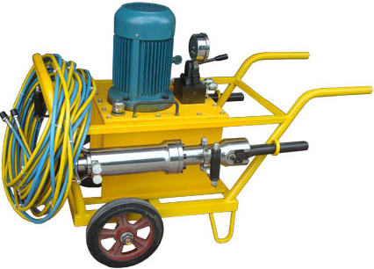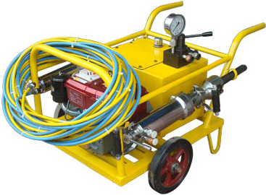

图一 电动型 图二 柴油型

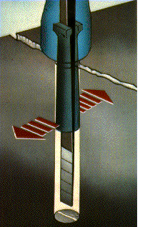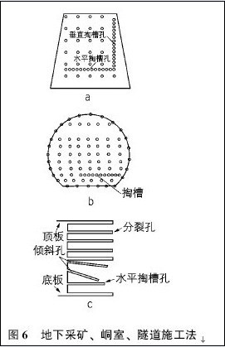

三、分裂机的主要优势与性能：
成本低、安全、节能；
效率高、性能好、速度快；
无震动、无冲击、无噪音、无粉尘；
体积小、重量轻、结构简单、操作方便、使用灵活、维护保养容易；
可控分裂、拆除分裂尺寸精确工作等一系列优势！

四、分裂机主要特点：
与上述领域传统作业方式相比，分裂机主要表现在以下特点：
1.安全性
此分裂机在静态液压环境下可控制性的工作，不会像爆破机和其它冲击性拆除、凿岩设 备那样，产生一些危险隐患；无需采取复杂的安全措施。
2.环保性
此分裂机工作时，不会产生震动、冲击、噪音、粉尘、飞屑等。周围环境不会受到影响，即使在人口稠密地区或室内，以及精密设备旁，都可以无干扰地工作。
3.经济性
此分裂机数秒钟可完成分裂过程，并且可连续无间断地工作，效率高，运行及保养成本
很低，无需象爆破作业那样采取隔离或其它耗时和昂贵的安仁措施。
4.精确性
与大多数传流的拆除方法和设备不同，该分裂机可以预先精确的确定分裂方向，分裂形状以及需要的出部分的尺寸，分裂精度高。
5.适用性
此分裂机人性化的外形设计和耐用性结构设计，确保了其使用方法简单易学，仅需单人操作，维护保养便捷，使用寿命长；分裂机和液压泵站搬运十分方便
五，液压分裂机产品各部件型号及参数
1、液压分裂枪技术参数：
型 号 | 活塞缸内径  /行程 | 钻孔直径  (mm) | 钻孔深度  (mm) | 理论分裂力  (T) | 单次分裂裂缝宽度  (mm) | 分裂枪长度  (mm) | 楔块组长度  (mm) | 单枪重量  (kg)
DG70A | 70/180 | Φ40 | 400 | 300 | 12 | 900 | 200 | 21
DG70B | 70/180 | Φ42 | 600 | 450 | 10 | 1100 | 350 | 26
DG80A | 80/140 | Φ40 | 300 | 250 | 14 | 700 | 130 | 20
DG80B | 80/200 | Φ42 | 500 | 480 | 14 | 960 | 250 | 27
DG80C | 80/200 | Φ42 | 600 | 500 | 12 | 1030 | 300 | 28
DG80D | 80/250 | Φ50 | 800 | 650 | 14 | 1250 | 450 | 32
2、液压动力站技术参数：
动力型号 | 尺寸（mm) | 重量  (kg) | 油箱容量  (L) | 工作介质 | 发动机功率  (KW) | 工作压力  (Mpa) | 工作流量  (L/m) | 可配置分裂枪数量  (支)
电动液压站 | 1000*750*950 | 110 | 30 | "长城卓力L-HM48"或  "长城普力HF-2 68抗磨液压油 | 4  三项电源线 | 55-60 | 14 | 1～8
 |  |  |  |  |  | 55-60 | 14 | 1～8
柴油液压站 | 1250*800*700 | 260 | 50 | "长城卓力L-HM48"或  "长城普力HF-2 68抗磨液压油 | 7.5匹. | 55-60 | 14 | 1～10
 |  |  |  |  |  | 55-60 | 14 | 1～10

名称 | 型号 | 单位 | 重量（kg）
专用润滑脂 | 46、68号 | 罐 | 1
分流器 | F3 | 个 | 4
分流器 | F5 | 个 | 6
油管 |  | 根
运输架 | 电 | 台 | 43
运输架 | 柴 | 台 | 47

- 操作准备工作：
- 注入液压油。在劈裂机动力站的油缸内注入46#或68#抗磨液压油至油标位置。
- 一般以油标位置的2/3为标准。在天气寒冷的冬季最好是使用46#抗磨液压油，在天气温暖的时节可以使用68#抗磨液压油。
- 工作中应保持油缸整洁和液压油的纯净，避免因为液压油掺进杂质而影响劈裂机的使用效果，甚至导致油管堵塞。
- 液压分裂机在频繁使用状况下，最好是半年到一年更换一次抗磨液压油。
在分裂机长时间不使用时，最好是将油缸里的液压油倒出，另行存放。
- 检查动力源。电动型分裂机须检查电源线和电压，柴油机型分裂机须检查柴机油注入量是否达标。
- 一般4KW电动机，使用4 mm²电源线，工作电压380V。
- 柴油机的柴机油注入量应达到油标指定位置方可启动。
- 检查油管连接。检查油管各连接处是否连接牢固，并理顺油管。

- 操作设备过程：
- 用风枪等设备在需要破拆的岩石或混凝土上设置分裂点并钻孔。
- 在分裂器的劈块与楔器的接触面上均匀涂抹润滑脂，以减少分裂器的工作阻力。
- 开启动力站，将动力站上的手动阀拨到工作档位Ⅰ#位或Ⅱ#位，同时打开所有分裂器上的手动阀至工作档位Ⅰ#位或Ⅱ#位，以确定分裂器楔器的运行方向。
- 将分裂器插入岩石或混凝土的孔内，打开手动阀工作档位，开始分裂。
- 单枪分裂截面可达1.2平米或以上。
- 岩石越坚硬，抗拉性越脆弱，分裂效果越好。
- 每次分裂时间在10-15秒，如果30秒后物体还不能分裂，说明该分裂物体的强度已超过了分裂机的最大分裂力，应重新设置分裂点或重新涂抹润滑脂。

八、液压分裂机使用注意事项
为了更好的使用我们的液压分裂机，避免液压分裂机出现不应有的故障，请操作人员在使用分裂机时务必注意以下事项并严格遵守：
1、孔深只有达到标准后，方可将分裂器插入孔内进行分裂。如果孔深不够，可能导致分裂器中间伸出的楔器因为顶到孔底岩石而变形，弯曲甚至折断。（孔深要求为：分裂器前端劈块长度+300mm，例如：劈块长350mm，那么必须钻650mm深的孔方可使用分裂机）
2、分裂器的劈裂头须完全插入孔中后，方能启动分裂器上的控制阀进行分裂。若经常将分裂头部分插入孔中使用，则很容易因为劈裂头上下受力不均而导致劈块断裂。若岩石上表层有土层或其它与岩石硬度相差很大的介质，则需将上表层土层或介质清除后再在岩石上布孔。
3、每支分裂器在分裂3-5个孔后，必须涂抹润滑脂，以减少楔器与劈块之间的摩擦力，如果楔器和劈块因为摩擦产生了擦痕时，应及时将其打磨光滑，以避免劈块带伤工作后引起断裂。
4、操作过程中，请勿让分裂器机头接触岩石或地面，否则容易导致斜器根部断裂。
5、不能在没有凌空面的岩体和混凝土平面中直接进行分裂作业，这样不但劈裂不开岩石，而且很有可能导致劈块断裂。
常见故障描述 | 导致原因 | 注意事项
分裂机在使用时，突然出现工作压力不稳，达不到劈裂的额定工作压力 | 有杂质进入液压油内，堵塞油路 | 保持油管接口干净，如若液压油乳化需及时更换
分裂机在使用时，突然出现工作压力不稳，达不到劈裂的额定工作压力 | 液压油变质 | 保持油管接口干净，如若液压油乳化需及时更换
电机烧坏或发热 | 电机缺相 | 由专业电工接线避免缺相烧坏，配给正确的电线
电机烧坏或发热 | 电机负荷时间过长或电压不稳 | 由专业电工接线避免缺相烧坏，配给正确的电线
劈块及楔器拉伤 | 劈块和楔器干摩擦 | 5-8次作业涂抹抗磨润滑脂
楔器顶断、弯 | 孔深不够 | 严格按作业工艺要求布孔，保持预裂孔内干净
楔器顶断、弯 | 预备孔不垂直 | 严格按作业工艺要求布孔，保持预裂孔内干净
楔器顶断、弯 | 直接将劈裂器当撬棍使用 | 严禁当撬棍使用
劈块易断 | 经常用于斜孔作业 | 尽量避免斜孔作业，如必须斜孔作业，发现劈块有弯曲变形需立即校正
劈块易断 | 压力到60MP不退楔器 | 压力到60Mp不管预裂物体是否开裂，必须回收楔器
油管接口漏油 | 油管喉头损坏 | 减少油管喉头在地表摩擦
油管接口漏油 | 油管接口密封圈损坏 | 机器在非作业时间保证关闭电源
注：对于液压动力站负载多支分裂机进行作业时，必须连接分流器（并联）且统一分裂机与主油管的油路一致。在多机同时连接作业时，分裂机换向阀必须置于工作档位（即（1）或（2）位），切忌置于（0）位卸荷。

九、维修
- 液压系统故障检修
  - 油路连接错误：相关参数机管路连接已经在出厂时设置好，若有异常情况首先须检查管路是否连接正确。
  - 无压力：液压泵、溢流阀、单向截流阀及换向阀的内泄和损坏导致。依次单独检测液压动力站与分裂机的相关元件并及时更换即可。
  - 往复运动异常：分裂机油缸内泄、换向阀内泄及油管堵塞导致。
  - 泄露：密封件正常磨损或认为损坏导致，及时更换即可。
- 机械系统故障检修
  - 中间楔块连接销破裂：及时更换即可。
  - 反向楔块变形或断裂：操作不当原因导致，应严格按照操作规程操作。

十、保养
1.设备停止使用时，放置阴凉干燥处防止暴晒和雨水。
2.液压油首次更换在2-3个月之内，以后为半年一次；更换型号须达到指示要求。
3.停止使用前须将分裂机活塞推杆完全收回油缸内，保证和延长使用寿命。
4.使用完毕后须擦拭中间楔块与反向楔块。若长期放置，须抹油防锈；油箱内液压油必须从油箱中取出密封贮存，防止氧化。

